**实验一：晶体管共射极单管放大电路仿真实验**

**一、实验目的**

**1.学习晶体管放大电路静态工作点的测试方法，理解电路元件参数对静态工作点的影响，以及调整静态工作点的方法。**

**2.学习放大电路性能指标：电压增益Av、输入电阻Ri；输出电阻R。的测量方法。**

**3.学会使用各种仪器仪表。**

**二、实验设备与器件**

**1.计算机一台。**

**2.电子电路仿真软件 Multisim10 。**

**三、实验内容**

**1.打开Multism软件界面，绘制电路仿真原理图，如图1所示。**



**图1**

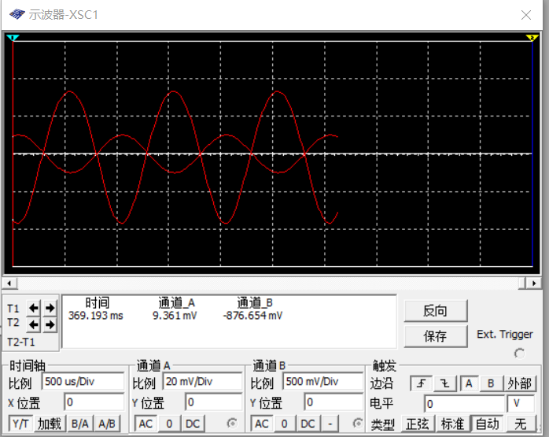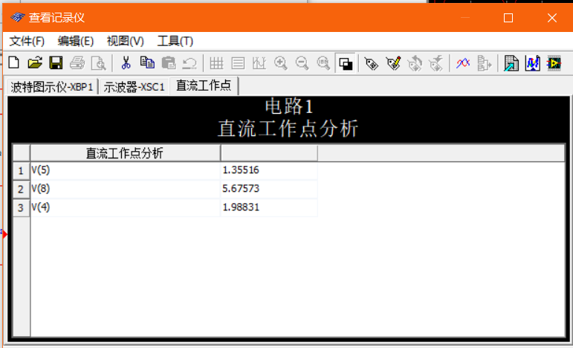

**2，直流工作点测试计算结果如图2所示。**

|  |  |  |  |  |
| --- | --- | --- | --- | --- |
|  | **UC/V** | **UB/V** | **UE/v** | **UCE/V** |
| **理论计算值** | **7.144** | **2.2213** | **1.5264** | **3.362** |
| **仿真计算值** | **5.67573** | **1.98831** | **1.35516** | **4.32057** |

**图2**

**3.放大器的电压增益测试计算结果。**

|  |  |  |  |  |  |
| --- | --- | --- | --- | --- | --- |
| **R4/KΩ** | **R5/KΩ** | **Ui/mV** | **UO/mV** | **AV实验计算** | **AV理论计算** |
| **4.7** |  | **7.071** | **627.599** | **147.98** | **153.22** |
| **4.7** | **4.7** | **7.071** | **853.361** | **87.700** | **76.61** |
| **2.4** | **4.7** | **7.071** | **855.361** | **67.0001** | **39.12** |

**图3**

**4.放大器的输入与输出电阻的仿真结果如图4所示。**

|  |  |  |  |  |
| --- | --- | --- | --- | --- |
| **输入电阻的仿真R7=1 KΩ** | **Us/mV** | **Ui/mv** | **Ri/KΩ**  **(实验计算值)** | **Ri/KΩ**  **(实验计算值)** |
| **7.071** | **7.07** | **19.00** | **23.28** |
| **输出电阻的仿真RL=1 KΩ** | **UO/mV** | **UL/mv** | **RO/KΩ**  **(实验计算值)** | **RO/KΩ**  **(实验计算值)** |
| **7.072** | **620.557** | **1.43** | **4.7** |

**图4**

**5.放大器的幅频特性仿真结果如图5所示。**

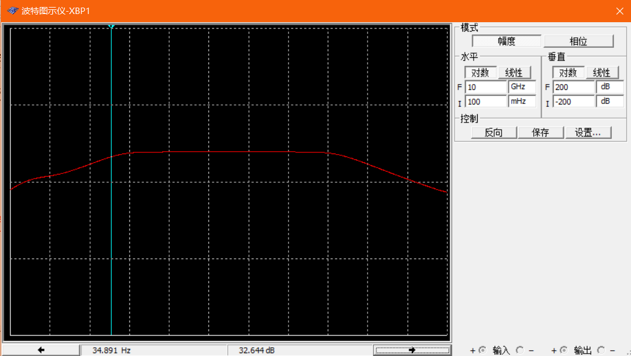

|  |  |  |  |  |  |
| --- | --- | --- | --- | --- | --- |
| **仿真开始频率** | **仿真终止频率** | **中频增益Am** | **上限频率fH** | **下限频率fL** | **通频带fBW** |
| **100mHZ** | **10GH** | **41.521** | **16.103MHZ** | **62.516HZ** | **16110024.562** |

**图4**

**四、实验报告要求**

**1，整理实验数据，填人表中，并按要求进行计算。**

**2.总结电路参数变化对静态工作点和电压放大倍数的影**

**3、分析输入电阻和输出电阻的测试方法。**

**五、实验预习要求及思考题**

**1.熟悉单管放大电路性能指标测量方法。**

**2.掌握不失真放大的条件。**

**3.了解负载变化对放大倍数的影响。**